**审核计划**

|  |  |  |  |  |  |  |  |  |  |  |  |  |
| --- | --- | --- | --- | --- | --- | --- | --- | --- | --- | --- | --- | --- |
| 受审核方名称 | 唐山德诚机电设备有限公司 | | | | | | | | | | | |
| 注册地址 | 河北省唐山市丰润区刘庄子村南 | | | | | | | | | | | |
| 经营地址 | 河北省唐山市丰润区刘庄子村南 | | | | | | | | | | | |
| 联系人 | 宋徐东 | | | 联系电话 | | 15030509667 | | | 邮编 | | 602925806@qq.com | |
| 最高管理者 |  | | | 联系电话 | |  | | | 邮箱 | |  | |
| **合同编号**. | 0069-2019-Q-2021 | | | **审核领域** | | **■**QMS**□**EcMS**□**EMS**□**OHSMS  **□FSMS** **□HACCP** **□EnMS** | | | | | | |
| **审核类型** | **□初次认证第（二）阶段****■监督审核** **□再认证 □扩项审核 □其他** | | | | | | | | | | | |
| **审核方法** | **■现场审核 □远程审核 □非现场审核（仅限一阶段）** | | | | | | | | | | | |
| 审核目的 | **■验证管理体系实施运行的符合性及有效性。** | | | | | | | | | | | |
| 审核范围 | 加工类机械设备的维修、试验设备的维修、太阳能热水系统的加工维修 | | | | | | | | | 专业  代码 | 18.08.00;19.13.02 | |
| 审核准则 | **■GB/T19001-2016/ISO 9001:2015**  **■适用于受审核方的法律法规及其他要求； ■认证合同**  **■受审核方管理体系文件 (手册版本号：** DC/SC-2018**)** | | | | | | | | | | | |
| 审核日期 | **现场审核于****2021年12月31日 下午至2022年01月01日 下午(共****1.5天)** | | | | | | | | | | | |
| **远程审核于年月日上午至年月日下午 (共天)** | | | | | | | | | | | |
| 审核语言 | **■普通话**□**英语**□**其他** | | | | | | | | | | | |
| 审核组成员 | | | | | | | | | | | | |
| 组内身份 | 姓名 | 性别 | 注册证书号 | | | 专业代码 | | 联系电话 | | | | 见证安排 |
| 组长 | 周文廷A | 男 | 2019-N1QMS-1244880 | | | 18.08.00 | | 13831886852 | | | |  |
| 组员 | 刘德才B | 男 | ISC-JSZJ-193  河北省特种设备监督检验研究院唐山分院 | | | 18.08.00,19.13.02 | | 13131501811 | | | |  |
| **技术专家信息** | | | | | | | | | | | | |
| 组内身份 | 姓名 | 性别 | 现工作单位名称 | | 职务或职称 | 专业代码 | | 组内代码 | | | | 联系电话 |
| 组员 | 刘德才 | 男 | ISC-JSZJ-193  河北省特种设备监督检验研究院唐山分院 | | 专家 | 18.08.00,19.13.02 | | 19.13.02 | | | | 13131501811 |
|  |  |  |  | |  |  | |  | | | |  |
| **承诺: 在审核过程中接触的有关受审核方特定产品或机密信息，未经受审核方书面同意不得透露给第三方。当法律要求需要信息提供给第三方时，公司书面通知受审核方所要提供的信息。** | | | | | | | | | | | | |
| 审核组长 |  | | 审核方案  管理人员 | | 李凤娟 | | 受审核方  签字及公章 | | | | |  |
| 联系电话 |  | |
| 日期 |  | | 日期 | | 2021.12.24 | | 日期 | | | | |  |

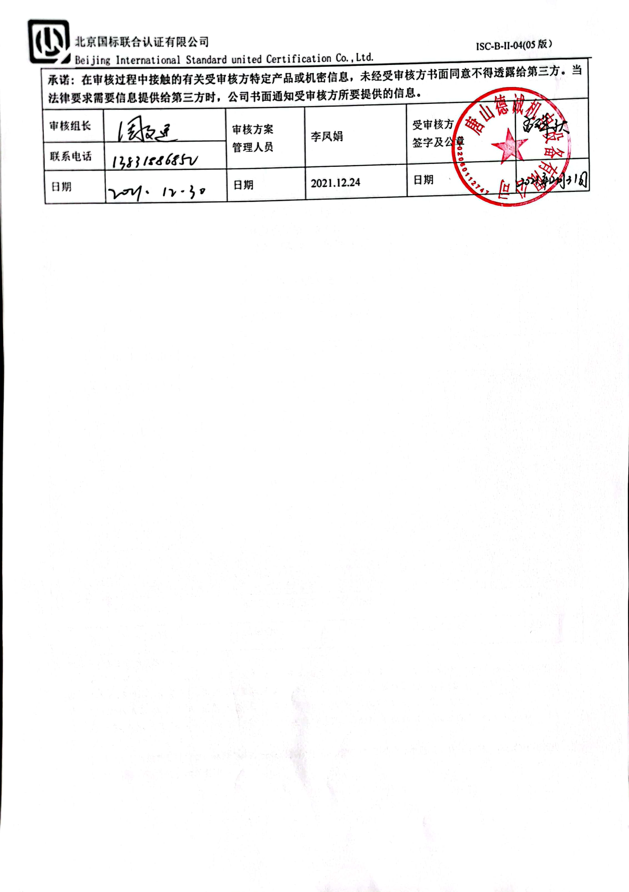

|  |  |  |  |  |  |
| --- | --- | --- | --- | --- | --- |
| **审核日程安排** | | | | | |
| **日期** | **时间** | **部门** | **过程** | **涉及条款** | **审核人员** |
| **12-31** | **13:00-13：15** |  | **首次会议** |  |  |
|  | **13:15-16:00** | **领导层** | （内外部因素、相关方的需求和期望、体系策划过程、管理承诺相关过程、资源提供过程、内外部沟通、管理评审过程、产品实现策划、顾客投诉处理、监视和测量规划和持续改进等）  对上次审核问题整改情况的确认；事故事件及起处理情况，质量监测情况、证书使用情况等 | QMS：4.1 4.2 4.3 4.4 5.1,5.2, 5.3,6.3,7.9.3 | **AB** |
|  | **16:00-17:00** | **现场巡视** | 生产线及主要的生产、检验过程 | QMS：7.1;8.5；8.6 | **AB** |
| **2022.1.1** | 8:00-10:00 | 办公室 | （内外部因素、相关方的需求和期望、风险和机遇控制、内部审核、管理评审、人员能力、意识、知识管理、文件/记录控制）（QMS） | QMS: 5.3、 6.2、7.1.2、7.1.6、7.2、7.3、7.4、7.5、9.2、10.2 | **AB** |
|  | 10:00-12:00 | 供销部 | （产品服务的要求、与顾客有关的过程、产品交付、运输控制）  （采购过程、物料仓储管控） | QMS：8.2、8.4、8.5.3、8.5.5 | **AB** |
|  | 12:00-12:30 |  | 吃饭休息 |  |  |
|  | 12:30-16:00 | 生技部（生产车间） | （产品的设计和开发，产品和服务的提供，过程和产品的监测，过程能力确认） | QMS: 7.1.5、8.1、8.3、8.5、8.6、8.7 | **AB** |
|  | 16:00-16:15 |  | 审核组整理资料和管代沟通 |  | **AB** |
|  | 16:15-16:30 |  | 结束会议 | 审核发现宣告 | **AB** |

**注：每次监督审核必审条款：**

1. **Q：4.1、4.2、4.3、4.4、5.2、5.3、6.1、6.2、6.3、8.1、8.2、8.3、8.4、8.5、8.6、8.7、9.1、9.2、9.3、10.2、10.3;**
2. **J:3.2、3.3、3.4、4.2、4.3、5.2、5.3、6.2、6.3、7.2、7.3、7.4、8、9、10、11、12**
3. **E/O:4.1、4.2、4.3、4.4、5.2、5.3、6.1、6.2、8.1、8.2、9.1、9.2、9.3、10.2、10.3**
4. **S：4.1、4.2、4.3.1、4.3.2、4.3.3、4.4.1、4.4.3、4.4.6、4.4.7、4.5.1、4.5.2、4.5.3、4.5.5、4.6**
5. **En:**
6. **除以上必审条款外还需审核：标准/规范/法规的执行情况、上次审核不符合项的验证、认证证书、标志的使用情况、投诉或事故、监督抽查情况、体系变动**